Sistema de Horários
Documento de Arquitetura de Software

Versão 1.2.2

Histórico da Revisão
Data | Versão | Descrição | Autor
17/04/2011 | 1.0 | Criação do documento de arquitetura | Igor Peterson e  Jessica da Silva
18/04/2011 | 1.1 | Alteração na visão lógica e de implantação;  Criação do índice qualidade;  Eliminação da Visão de Implementação. | Igor Peterson
26/04/2011 | 1.2 | * Alteração das referências, e também da qualidade e visão lógica;  * Exceções, estilos arquiteturais, Visão geral, Definições, Acrônimos e Abreviações; | Igor Peterson e Jessica
27/04/2011 | 1.2.1 | Alteração de visão lógica e exceções | Igor Peterson
10/05/2011 | 1.2.2 | Alteração na visão lógica | Igor Peterson

Índice Analítico
1. Introdução 4
1.1 Finalidade 4
1.2 Escopo 4
1.3 Definições, Acrônimos e Abreviações 4
1.4 Referências 4
1.5 Visão geral 5
2. Representação Arquitetural 6
2.1 Arquitetura 6
2.1 Definição do estilo Arquitetural 6
2.1 Modos de visialização Contemplados 6
3. Metas e Restrições da Arquitetura 7
4. Visão de Casos de Uso 8
4.1 Realizações de Casos de Uso 8
5. Visão Lógica 12
5.1 Visão Geral 12
5.2 Pacotes 12
5.3 Pacotes de Design Significativos do Ponto de Vista da Arquitetura 13
5.4 Diagrama de componentes 14
6. Visão de Implantação 16
7. Visão de Implementação 17
8. Qualidade 17
9. Exceções 18

Documento de Arquitetura de Software

Introdução

Finalidade
Este documento tem por objetivo especificar a arquitetura do Sistema de Organizar Horários, a fim de garantir a descrição de todas as informações necessárias para o desenvolvimento das funcionalidades do sistema. Nele, são apresentadas visões representando diferentes aspectos dos protótipos a serem concebidos.

Escopo
Tendo conhecido o processo de Organizar Horários no curso de Sistemas de Informação da Universidade Federal de Sergipe, o sistema será desenvolvido com intenção de auxiliar esse processo automatizando algumas tarefas para torná-lo mais ágil.
O sistema será desenvolvido pelos alunos Igor Peterson e Jessica do curso de Sistemas de Informação, como projeto da disciplina Engenharia de Software II e funcionará sobre a Internet para facilitar o fornecimento das informações pelos professores e coordenador.

  - Definições, Acrônimos e Abreviações
Todas as definições, acrônimos e abreviações utilizadas para o entendimento deste documento, encontram-se no Glossário do projeto.

Referências

Sistema de Horários - Modelo de Caso de Uso

Sistema de Horários - Modelo de Caso de Uso - Glossário

Sistema de Horários - Modelo de Análise
- Sistema de Horários - Requisitos
- Sistema de Horários - Modelo de negócio
- RUP (www.wthreex.com/rup/)
- Google Code – (http://code.google.com/p/sistema-de-horarios-ufs-ita/)

Visão geral
Na seção 2 deste projeto descreve qual é a arquitetura de software do sistema e como ela é representada. Na seção 3 estão as Metas e Restrições de Arquitetura. Na seção 4 estão representados os casos de uso do sistema, assim como a descrição de cada um. Na seção 5,6,7 estão, respectivamente, a visão lógica, de implantação, de implementação(embora não encontra-se neste documento, na seção esclarece isto). Enquanto que, na seção 8 descreve o processo de qualidade. Finalmente, na seção 9 descreve o diagrama de Exceções do sistema.

Representação Arquitetural

Arquitetura

A arquitetura é apresentada na visão de Casos de Usos, representada pela ferramenta Star UML utilizando a Linguagem Unificada de Modelagem (UML – Unified Modeling Language).

Definição do estilo Arquitetural

O projeto será desenvolvido utilizando o estilo de camadas, onde cada camada pode ser composta por vários componentes que interagem entre si ou entre os componentes de camadas adjacentes. Dessa forma a arquitetura encontra-se representada por uma série de visões diferentes que, em sua essência, sãofragmentos que ilustram os elementos “significativos em termos de arquitetura” dos modelos.

Modos de Visualização Contemplados
A Tabela I abaixo, relaciona os tipos de visualizações abordados neste artefato. Sendo que, para o guia de Análise e projeto, encontrado na visão de implementação, encontra-se em outro documento nomeado de GUIA DE ANÁLISE E PROJETO.

Tabela I: Modos de Visualização Contemplados
Modelo de Visualização | Contemplado neste artefato
Caso de Uso | SIM
Visão Lógica | SIM
Visão de Processos | NÃO
Visão de Implementação | NÃO
Visão de Implantação | SIM

Estilos Arquiteturais
Abaixo segue alguns estilos arquiteturais que serão utilizados no projeto.

Estilo de Arquitetura | Descrição
Client-Server | Se grega o sistema em duas aplica,ão, onde o cliente faz uma requisição de serviço ao servidor.
Arquitetura baseada em Componentes | Decompõe o design da aplicação em componentes lógicos e funcionais que são independentes de local e expõe interfaces de comunicação bem definidas.
Arquitetura em Camadas | Separa as responsabilidades da aplicação em grupos bem definidos (camadas).

Metas e Restrições da Arquitetura
Na concepção na arquitetura deste sistema, o principal fator a ser considerado foi a disponiblilidade. Sendo assim, a arquitetura a ser adotada precisaria atender às seguintes características:
- O sistema estará disponível na Web e deve estar no ar 24 horas por dia.
- Deve executar nos navegadores: Mozilla Firefox e Internet Explorer.
- A linguagem a ser utilizada será Java, para facilitar a manutenção e melhorias como adição de novas funcionalidades.
- Somente pessoas cadastradas podem ter acesso.

Visão de Casos de Uso
A seguir encontram-se os casos de uso identificados no sistema, em que pode ser visto em forma de diagrama.

UC01- Fazer Login
UC02- Disponibilizar Horários e Disciplinas
UC03- Visualizar e Validar Horários
UC04- Editar Dados Pessoais
UC05- Organizar Horários
UC06- Ofertar Disciplinas do período por Turma
UC07- Ofertar Disciplinas Optativas
UC08- Manter Professores
UC09- Manter Disciplinas
UC10- Verificar Validação dos professores
UC11- Visualizar Histórico
UC12- Finalizar Período
UC13- Visualizar Horário
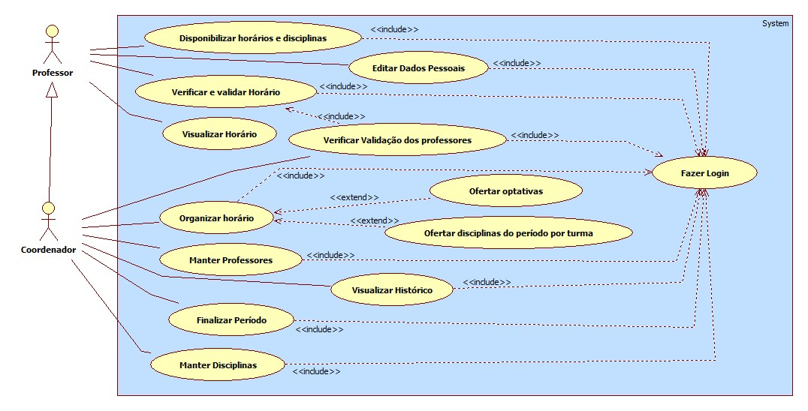

Realizações de Casos de Uso
A seguir segue uma breve descrição de cada caso de uso apresentado acima:

4.1.1 UC: Fazer Login
O sistema solicita que o usuário digite o nome e a senha, em seguida verifica se os campos solicitados são válidos.

4.1.2 UC: Disponibilizar horários e disciplinas
O professor verifica os horários e disciplinas que desejam lecionar e envia para o sistema suas preferências.

4.1.3 UC: Visualizar e validar horários
Quando o coordenador monta o horário, ele envia para todos os professores. Quando estes recebem os horários, pelo próprio sistema, verificam se está de acordo com as disciplinas que irá lecionar ou aumento de vagas destas. Se estiver de acordo, o professor confirma o horário mostrando que está de acordo. Caso contrário, ele não confirma seu horário, justificando o motivo.

4.1.4 UC: Editar Dados pessoais
O professor usará esta função para alterar seus dados que estejam incorretos ou que precisam ser atualizados.

4.1.5 UC: Organizar horários
O coordenador, tendo acesso a as disciplinas e horários preferenciais do professor, seleciona as disciplinas que serão ofertadas no período. Feito isso poderá montar o horário do período. Após todo o horário montado, o coordenador poderá visualizar os horários por período.

4.1.6 UC: Ofertar disciplinas do período por turma
No sistema, o coordenador terá a opção de selecionar as disciplinas do curso por turmas e disponibilizará as matérias que serão ofertadas num determinado período.

4.1.7 UC: Ofertar disciplinas optativas
O sistema disponibilizará ao coordenador uma lista com todas as optativas do curso. Tendo visto as já ofertadas, o coordenador olha as opções que deseja selecionar para ofertar e em seguida organiza o horário.
4.1.8 UC: Manter Professores
O coordenador usará esta função para cadastrar dados de novos professores do curso (informando nome, matrícula, telefone, email e área), assim como excluir e visualizar dados de outros já cadastrados.

4.1.9 UC: Manter Disciplinas
O coordenador tem a função de cadastrar (informando código, nome, carga horária, período da disciplina), editar ou excluir todas as disciplinas do curso assim como, obrigatórias e optativas no banco de dados, para futuras buscas quando se fizer necessário fazer um novo horário.

4.1.10 UC: Verificar validação dos Professores
Antes de disponibilizar os horários para o DAA, o coordenador visualiza os professores que já validaram e os que ainda faltam. Se acontecer este último caso, o coordenador deverá enviar um email solicitando urgência na validação. Afinal, depende deste para enviar os horários para o DAA.

4.1.11 UC: Visualizar Histórico
O coordenador terá a possibilidade de visualizar o histórico de uma disciplina, quando se fizer necessário. Será mostrado o período, professor, quantidade de alunos, quantidade de aprovados, reprovados por falta e por média.

4.1.12 UC: Finalizar Período
Antes de finalizar qualquer período, o coordenador deverá informar os dados – como, a quantidade de alunos da turma, assim como a quantidade de alunos aprovados, reprovados por média e por falta - de todas as turmas do período, para ficar registrado no histórico. O coordenador terá a opção de também editar algum período em que haja algum dado errado.

4.1.13 UC: Visualizar Horário
O Professor terá a disponibilidade de visualizar o horário referente a ele em determinado período curricular.

Visão Lógica
A Visão Lógica é um subconjunto do Artefato de Modelo de Design que apresenta elementos de design significativos do ponto de vista da arquitetura. Ela descreve as classes mais importantes, sua organização em pacotes e subsistemas, e a organização desses pacotes e subsistemas em camadas.
5.1. Visão Geral
A visão lógica do Sistema de Horários é composta por 3 pacotes principais: GUI, Negócio e Dados. Cada componente
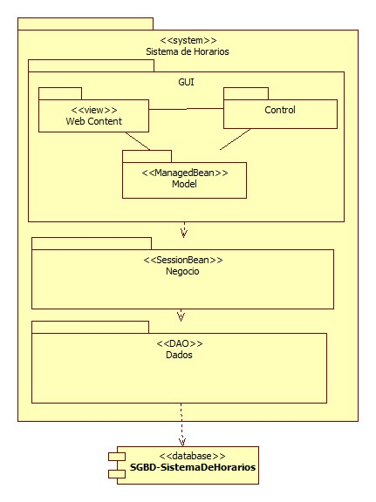

5.2. Pacotes

Segue abaixo os pacotes propostos para o sistema usando a arquitetura de camadas:
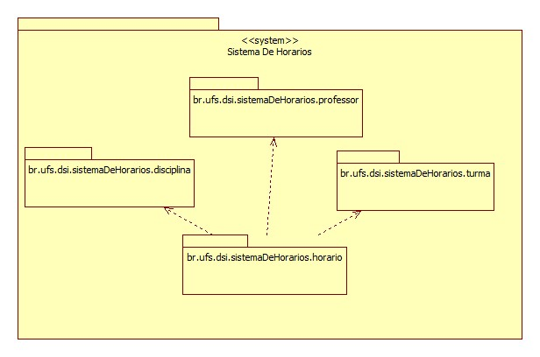
5.3. Pacotes de Design Significativos do Ponto de Vista da Arquitetura

O pacote Turmas tem dependência direta com os outros pacotes do diagrama.

Cada pacote representa a divisão do sistema em três camadas independentes e com papéis bem definidos. São as camadas:

GUI

Negócio

Dados

Camada GUI:

Única camada que interage diretamente com o usuário. Esta camada consiste basicamente de um browser exibindo algumas informações. Através desta camada o cliente poderá se cadastrar, alterar dados cadastrais, acessar histórico, etc.

Camada de Negócio:

Esta camada representa a parte principal do sistema, onde tais regras e serviços de negócio são implementados.

Camada de Dados:

Esta camada é responsável pelo armazenamento dos dados.

A Camada de Negócio utiliza serviços desta camada para modificar ou consultar os dados.

5.4. Diagrama de componentes

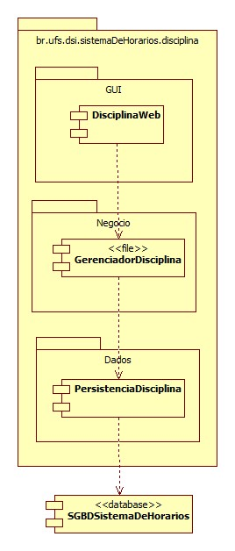
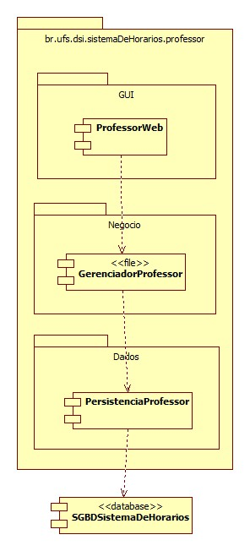
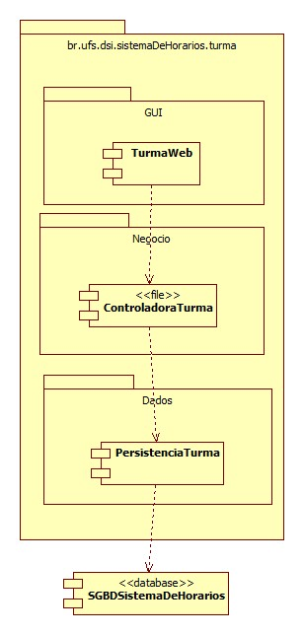

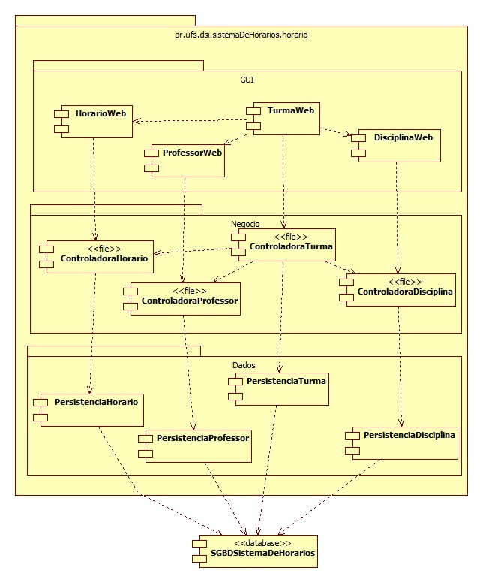

Visão de Implantação
Nesta visão é descrita a configuração de como o sistema será implantado. A representação do diagrama de implantação é composta por dois nós. Uma dessas é a máquina do usuário, em que neste o sistema será acessado por meio de um browser. O outro é a máquina servidora em que estará hospedado o sistema de horários dentro de um servidor web, assim como a base dados.

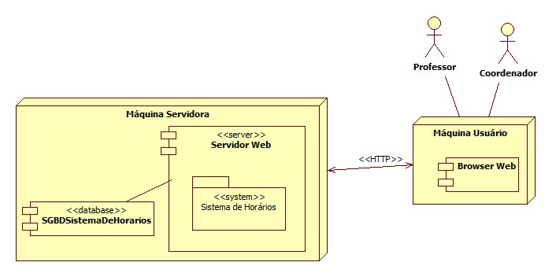

Visão da Implementação

Esta visão não foi construída e está refletida no código. Porém o guia de análise do projeto encontra-se no diretório deste mesmo arquivo de arquitetura.

Qualidade
A arquitetura definida propicia o desenvolvimento iterativo e incremental dos Protótipos do SISTEMA DE HORÁRIOS, favorecendo a realização de testes, da verificação e da validação durante seu desenvolvimento. Além disso, o aspecto de Camadas, propiciado pelos 3 (três) diferentes níveis de integração, permitem que se realize a substituição de camadas, sem causar grandes impactos no restante da aplicação.
Algumas características de qualidade são descritas abaixo:
- correção: o quanto um programa satisfaz a sua especiﬁcação e cumpre os objetivos visados pelo cliente;
- conﬁabilidade: o quanto um programa executa a função pretendida com a precisão exigida;
- eﬁciência: a quantidade de recursos computacionais e de código exigida para que um programa execute sua função;
- integridade: o quanto o acesso aos dados por pessoas não autorizadas pode ser controlado;
- usabilidade: o quanto de esforço é necessário para aprender, preparar a entrada e interpretar a saída de um programa.

Exceções

